ДЕШИФРАТОР ПУЛЬТА ДИСТАНЦИОННОГО УПРАВЛЕНИЯ

Барановский Андрей Сергеевич,
студент гр. КС-31 КГБ ПОУ «Хабаровский колледж отраслевых технологий и сферы обслуживания»

Богданова Юлия Николаевна,
преподаватель КГБ ПОУ «Хабаровский колледж отраслевых технологий и сферы обслуживания»

Введение
Актуальность выбранной темы обусловлена использованием электронных технологий в повседневной жизни молодого поколения, позволяющих сократить затраты на эксплуатацию цифровых устройств и ввести новое доступное устройство в повседневный процесс жизнедеятельности человека.
Использование инфракрасных пультов дистанционного управления (далее - ИК ДУ) от бытовой техники достаточно популярно для управления различными самодельными устройствами от различных умных выключателей света, систем умного дома и до игрушек и роботов. Существует большое разнообразие протоколов ИК ДУ пультов и способов кодирования сигнала. Один очень простой способ обработки ИК сигналов, работающий с большинством распространённых протоколов.
В сети опубликовано большое количество различных программных декодеров для приема команд с пультов ДУ, большинство заточены под какой-то определенный протокол, например, RC-5, RC-6, Sony, Nec и т.д., но есть и универсальные. Со специализированными декодерами всё понятно, они хорошо работают (только) со своими пультами, но по этой-же причине их применение ограниченно. Универсальные алгоритмы, как правило, либо сравнивают длительности импульсов и пауз между ними по таблице, либо производят выборку по таблице контрольных точек. Это требует относительно большого объёма памяти для хранения кодов кнопок.
А нужно ли для уверенного детектирования определенной команды ее в точности разбирать по определенному протоколу, или точно сопоставлять длительности всех импульсов/пауз? В общем-то нет. Минимальная длительность импульсов ограниченна используемой несущей частотой. Например, для ИК приёмников серий TSOP17xx (где xx — несущая частота КГц) минимально детектируемый импульс — 15 периодов тактовой частоты ~0.42 мс. Минимальная длительность импульсов в посылках пультов примерно вдвое больше и составляет около 0.85 мс. Увеличивать длительность импульсов больше этой величины не имеет смысла, так как на отправку команды будет уходить слишком много времени. Тоже самое касается пауз между импульсами. На практике, разница между длинами импульсов разных пультов ДУ меньше чем в в два раза, это позволяет отказаться от точного измерения длительности импульсов и пауз и характеризовать их только как «короткие» и «длинные» (стартовые импульсы нас не интересуют). То есть необходимо запоминать один бит на фронт и спад.
Представленный в проекте электронный прибор - дешифратора пульта дистанционного управления, создавался с целью решения актуальных жизненных задач в повседневной жизни человека.
На сегодняшний день рынок средств управления различными устройствами переполнен новинками, которые часто имеют необоснованную завышенную цену и не всегда долговечны в использовании. Поэтому, имея опыт работы с электронными и цифровыми приборами и устройствами, автор обозначил цель проекта: разработка и внедрение электронного прибора –дешифратора пульта ДУ для управления различными устройствами.
Для достижения обозначенной цели были поставлены следующие задачи:
- проанализировать рынок средств управления устройствами на предмет стоимости;
- изучить электронную сборку подобных приборов, представленных на рынке;
- провести анализ созданного продукта на основе его тестирования в реальных условиях.
В итоге, созданный электронный прибор был ориентирован на управление цифровыми бытовыми устройствами, а также на формирование у населения позитивного мнения о юношеском поколении.
Разработка и проектирование электронного изделия
Процесс разработки и проектирования электронного прибора автор разделил на этапы:
- 1 этап: анализ рынка электронных средств – аналогов изготовленному, на предмет рыночной стоимости;
- 2 этап: изучение схемы электронной сборки подобных устройств, представленных на рынке. Мониторинг аналогов для обеспечения максимально эффективной сборки;
- 3 этап: определение требования к электронным компонентам разрабатываемого устройства;
- 4 этап: анализ созданного продукта на основе его апробации в реальных условиях.
Автор проанализировал представленные аналоги на рынке (Таблица № 1) на предмет рыночной стоимости.
Таблица № 1
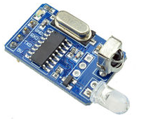 | Инфракрасный дистанционный декодер. Цена 306 рублей.  Производство: Китай  Расход: 5 Вт  Может управлять 99% инфракрасных форматов устройств, включая телевизоры, вентиляторы и другое электрическое и электронное оборудование.

Инфракрасный дистанционный декодер. Цена 528 рублей.
Производство: Китай
Расход: 5 Вт
Может управлять 99% инфракрасных форматов устройств, включая телевизоры, вентиляторы и другое электрическое и электронное оборудование.

А также, автор изучил электронную сборку подобных устройств иисследовал продукцию на предмет рыночной стоимости и доступности встроенных модулей.
Себестоимость разработанного электронного прибора демонстрирует Таблица № 2.
Таблица № 2
Наименованиемодуля | Странапроизводитель | Рыночная стоимость,руб.
Резистор 20кОм | Китай | 2
Резистор 100кОм | Китай | 2
Резистор 120кОм | Япония | 4
Резистор 220кОм - 5шт | Россия | 3
Резистор 1МОм | Япония | 4
Конденсатор 0.015м – 2шт | Китай | 5
Конденсатор 0.1м - 7шт | Китай | 3
Конденсатор 220п | Япония | 4
Интегральная микросхема К561ИЕ8 | Россия | 25
Интегральная Микросхема К561ЛН2 | Россия | 25
Диод - 2шт | Китай | 5
ИК фотоприемник | Китай | 24
Индикатор/светодиод -5шт | Китай | 4
 | Итого: | 166
Модули приобретались на радио рынке г. Хабаровска.
Монтаж электронного устройства произведен на одностороннем стеклотекстолите (рис.1, 2).
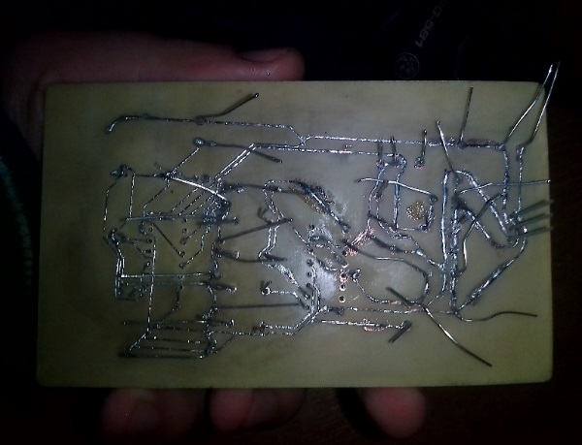
Рис. 1 |  | Рис. 2
Автор использовал лазерно-утюжную технологию производства печатных плат. Травление платы производилось в растворе хлористого железа.
Рис. 3. Монтажная плата разработанного устройства
В результате проделанной поэтапной работы разработанный прибор получился предельно экономичным по себестоимости, а также простым и доступным при эксплуатации.
Характеристики и параметры электронного прибора
Разработанное устройство выполнено в печатном монтаже (рис. 4). Прибор питается от гальванического элемента типа “КРОНА” напряжением 9В.
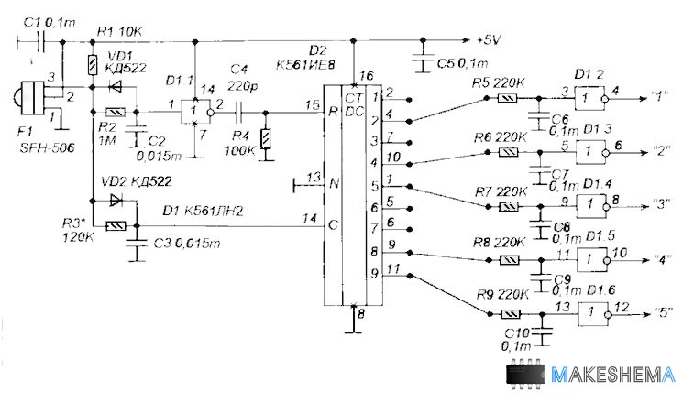
Рис. 4. Принципиальная схема устройства
Разработанное электронное устройство собрано на интегральных микросхемах К561ЛН2 и К561ИЕ8.
Готовое к использованию электронное изделие имеет характеристики, представленные в Таблице № 3.
Таблица № 3
Напряжение питания: В | 5
Входное напряжение: В | 4.93
Выходное напряжение: В | 2.23
Входной параметр: | Инфракрасный сигнал
Выходной параметр | Электрический сигнал
Прибор компактный, легок по массе и практичен в транспортировке – легко помещается в дамскую сумочку или барсетку.
Анализ эксплуатации
Разработанное устройство хорошо себя зарекомендовало среди широкого круга лиц и знакомых автора. С помощью данного электронного прибора можно управлять различными устройствами от различных умных выключателей, систем умного дома и до игрушек и роботов. Портативность этого прибора не затрудняет его переноску.
Тестирование показало, что прибор эффективен в 100% случаев апробации.
Разработанный и внедренный дешифратор пульта дистанционного управления не уступает по техническим характеристикам отечественным и импортным аналогам, а по параметрам надежности и функциональности превосходит многие из них.
Заключение
Разработанный прибор - дешифратора пульта ДУ эффективно работает в реальных условиях и имеет преимущества над подобными устройствами:
- простота изделия позволяет даже начинающему радиолюбителю повторить монтаж и сборку устройства;
- разработанный прибор намного дешевле своих аналогов;
- внедренный электронный продукт не дает сбоев при работе в реальных условиях.
В период работы над проектом автор проделал объективную кропотливую работу:
- углубленно изучил новинки рынка электроники;
- предметно освоил принципы организации полупроводниковых приборов;
- экспериментально овладел умениями синтеза цифровых логических схем на печатных платах;
- в совершенстве освоил технологии цифровой схемотехники;
- проанализировал целый ряд рекомендованной руководителем литературы;
- детально изучил представленные на рынке электронные аналоги;
- разработал и внедрил электронный прибор в повседневную жизнь.
В ходе работы реализованы следующие задачи:
- проанализирован рынок аналогов на предмет ценообразования;
- определены требования к электронным компонентам разрабатываемого устройства;
- изучена электронная сборку подобных устройств. Мониторинг рынка обеспечил максимальную простоту сборки;
- проведен анализ созданного продукта на основе апробации его в реальных условиях. Устройство не уступает по параметрам аналогам и превосходит их.
Автор считает, что поставленные задачи были решены и цель достигнута.
Подводя итоги можно сказать, что была проделана детальная работа в области электронной цифровой схемотехники.

Список источников
- http://we.easyelectronics.ru/Soft/prostoy-universalnyy-dekoder-ik-du.html
- http://forum.ekits.ru/viewtopic.php?f=9&t=1073
- Д.В. Игумнов, Г.П. Костюнина «Основы полупроводниковой электроники» 2015, М.: «Горячая линия - Телеком».
- В.Ш. Берикашвили, А.К. Черепанов «Электронная техника» 2015, М.: «Академия».
- В.Г. Гусев, Ю.М. Гусев «Электроника и микропроцессорная техника» 2012, М.: «Высшая школа».
- М.В. Гальперин «Электронная техника» 2014, М.: «Форум».
- С.В. Якубовский Справочник «Цифровые и аналоговые интегральные микросхемы» 2012, Москва.: «Радио и связь».

Инфракрасный барьер

Гончаров Алексей Александрович,
студент гр. КС-31 КГБ ПОУ «Хабаровский колледж отраслевых технологий и сферы обслуживания»

Научный руководитель: Богданова Юлия Николаевна,
преподаватель, КГБ ПОУ «Хабаровский колледж отраслевых технологий и сферы обслуживания»

Введение
Актуальность выбранной темы обусловлена использованием электронных технологий в повседневной жизни молодого поколения, позволяющих сократить затраты на эксплуатацию цифровых устройств и ввести новое доступное устройство в повседневный процесс жизнедеятельности человека.
Современные технологии не стоят на месте. Это относится и к разработкам в области охранных систем. Большой популярностью на данный момент пользуются инфракрасные (далее – ИК) барьеры, которые на современном рынке представлены в различных вариантах.
Представленный в проекте электронный прибор – ИК барьер, создавался с целью решения актуальных жизненных задач в повседневной жизни человека.
На сегодняшний день рынок средств ИК излучателей переполнен различными новинками, которые часто имеют необоснованную завышенную цену и не всегда долговечны в использовании. Поэтому, имея опыт работы с электронными и цифровыми приборами и устройствами, автор обозначил цель проекта: разработка и внедрение электронного прибора - инфракрасный барьер.
Для достижения обозначенной цели были поставлены следующие задачи:
- проанализировать рынок средств ИК излучателей на предмет стоимости;
- изучить электронную сборку подобных приборов, представленных на рынке;
- провести анализ созданного продукта на основе его тестирования в реальных условиях.
В итоге, созданный электронный прибор был ориентирован на защиту помещений потребителя, а также на формирование у населения позитивного мнения о юношеском поколении.
Разработка и проектирование электронного изделия
Процесс разработки и проектирования электронного прибора автор разделил на этапы:
- 1 этап: анализ рынка электронных средств – аналогов изготовленному, на предмет рыночной стоимости;
- 2 этап: изучение схемы электронной сборки подобных устройств, представленных на рынке. Мониторинг аналогов для обеспечения максимально эффективной сборки;
- 3 этап: определение требования к электронным компонентам разрабатываемого устройства;
- 4 этап: анализ созданного продукта на основе его апробации в реальных условиях.
Автор проанализировал представленные аналоги на рынке (Таблица № 1) на предмет рыночной стоимости.
Таблица № 1
Аналоги | Страна изготовитель | Рыночная стоимость, руб.
Инфракрасный барьер - Oltec | КНР | 2230
Инфракрасный барьер - SPE | КНР | 800

А также, автор изучил электронную сборку подобных устройств иисследовал продукцию на предмет рыночной стоимости и доступности встроенных модулей.
Себестоимость разработанного электронного приборадемонстрирует Таблица № 2.
Таблица № 2
Наименование  модуля | Страна  производитель | Рыночная стоимость,  руб.
Резистор 15 кОм | Китай | 2
Резистор 39 Ом | Китай | 2
Резистор 62 кОм | Китай | 2
Резистор 1 кОм | Китай | 2
Резистор 3,9 кОм | Китай | 2
Конденсатор 0,068 пФ | Китай | 10
Конденсатор 0,1 мкФ | Китай | 10
Конденсатор 0,1 мкФ | Китай | 10
Конденсатор 4700 пФ | Китай | 10
Конденсатор 100 мкФ/16...25 В | Китай | 10
Микросхема 1N4148 | Китай | 25
Микросхема NE556 | Китай | 30
ИК излучатель | Китай | 385
 | Итого: | 500

Модули приобретались на радио рынке г. Хабаровска.
Монтаж электронного устройства произведен на одностороннем стеклотекстолите (рис.1, 2).
Рис. 1

Автор использовал лазерно-утюжную технологию производства печатных плат. Травление платы производилось в растворе хлористого железа.
Рис. 2. Монтажная плата разработанного устройства
В результатепроделанной поэтапной работы разработанный прибор получился предельно экономичным по себестоимости, а также простым и доступным при эксплуатации.
Характеристики и параметры электронного прибора
Разработанное устройство выполнено в печатном монтаже (рис. 4). Прибор питается от гальванического элемента типа “КРОНА” напряжением 9В.
Рис. 3. Принципиальная схема устройства

Разработанное электронное устройство собрано на интегральной микросхеме NE556.
Готовое к использованию электронное изделие имеет характеристики, представленные в Таблице № 3.
Таблица № 3
Входное напряжение В | 7,84/7,71
Частота на выходеГц | 211,6
Допустимое входное напряжениеВ | от 5 до 15
Радиус действия | 50 м
Прибор компактный, легок по массе и практичен в транспортировке – легко помещается в дамскую сумочку или барсетку.
Анализ эксплуатации
Разработанное устройство хорошо себя зарекомендовало среди широкого круга лиц и знакомых автора. С помощью данного электронного прибора можно обеспечить надежностью и большой эффективностью защиты любое помещение от несанкционированного доступа посторонних лиц. Портативность этого прибора не затрудняет его переноску.
Тестирование показало, что прибор эффективен в 100% случаев апробации.
Разработанный и внедренный ИК барьер не уступает по техническим характеристикам отечественным и импортным аналогам, а по параметрам надежности и функциональности превосходит многие из них.
Заключение
Разработанныйприбор –ИК барьер эффективно работает в реальных условиях и имеет преимущества над подобными устройствами:
- простота изделия позволяет даже начинающему радиолюбителю повторить монтаж и сборку устройства;
- разработанный прибор намного дешевле своих аналогов;
- внедренный электронный продукт не дает сбоев при работе в реальных условиях.
В период работы над проектом автор проделал объективную кропотливую работу:
- углубленно изучил новинки рынкаэлектроники;
- предметно освоил принципы организации полупроводниковых приборов;
- экспериментально овладел умениями синтеза цифровых логических схем на печатных платах;
- в совершенстве освоил технологии цифровой схемотехники;
- проанализировал целый ряд рекомендованной руководителем литературы;
- детально изучил представленные на рынке электронные аналоги;
- разработал и внедрил электронный приборв повседневную жизнь.
В ходе работы реализованы следующие задачи:
- проанализирован рынок аналогов на предмет ценообразования;
- определены требования к электронным компонентам разрабатываемого устройства;
- изучена электронная сборку подобных устройств. Мониторинг рынка обеспечил максимальную простоту сборки;
- проведен анализ созданного продукта на основе апробации его в реальных условиях. Устройство не уступает по параметрам аналогам и превосходит их.
Автор считает, что поставленные задачи были решены и цель достигнута.
Подводя итоги можно сказать, что была проделана детальная работа в области электронной цифровой схемотехники.

Список источников
- https://masterkit.ru/shop/1318346
- https://magazun.com/ik-barer-tesla-abo-20/
- https://magazun.com/ik-barer-oltec-dbs-100b/Д.В. Игумнов, Г.П. Костюнина «Основы полупроводниковой электроники» 2015, М.: «Горячая линия - Телеком».
- В.Ш. Берикашвили, А.К. Черепанов «Электронная техника» 2015, М.: «Академия».
- В.Г. Гусев, Ю.М. Гусев «Электроника и микропроцессорная техника» 2012, М.: «Высшая школа».
- М.В. Гальперин «Электронная техника» 2014, М.: «Форум».
- С.В. Якубовский Справочник «Цифровые и аналоговые интегральные микросхемы» 2012, Москва.: «Радио и связь».

СВЕТОДИОДНЫЙ АВТОМАТ ЦВЕТОВЫХ ЭФФЕКТОВ

Коряковцева Дарья Витальевна,
студент (студентка) КГБ ПОУ «Хабаровский колледж отраслевых технологий и сферы обслуживания»

Богданова Юлия Николаевна,
преподаватель КГБ ПОУ «Хабаровский колледж отраслевых технологий и сферы обслуживания»

Актуальность выбранной темы обусловлена использованием электронных технологий в повседневной жизни молодого поколения, позволяющих сократить затраты на эксплуатацию и ввести новое доступное устройство в повседневный процесс жизнедеятельности человека.
Представленный в проекте электронный прибор - светодиодный автомат цветовых эффектов, создавался с целью решения актуальных жизненных задач в повседневной жизни человека.
На сегодняшний день рынок автоматов цветовых эффектов переполнен различными новинками, которые часто имеют необоснованную завышенную цену и не всегда долговечны в использовании. Поэтому, имея опыт работы с электронными и цифровыми приборами и устройствами, автор обозначил цель проекта: разработка и внедрение электронного прибора - светодиодного автомата цветовых эффектов для переключения разноцветных светодиодов и создания интересного красочного эффекта.
Для достижения обозначенной цели были поставлены следующие задачи:
- проанализировать рынок автоматов цветовых эффектов на предмет стоимости;
- изучить электронную сборку подобных устройств, представленных на рынке;
- провести анализ созданного продукта на основе его тестирования в реальных условиях.
В итоге, созданный электронный прибор был ориентирован на использование его в качестве ночника, подсветки для помещения, новогодней ёлки или автомобиля и создания интересного красочного эффекта в процессе эксплуатации.
Разработка и проектирование электронного изделия
Процесс разработки и проектирования электронного прибора автор разделил на этапы:
- 1 этап: анализ рынка электронных средств – аналогов изготовленному, на предмет рыночной стоимости;
- 2 этап: изучение схемы электронной сборки подобных устройств, представленных на рынке. Мониторинг аналогов для обеспечения максимально эффективной сборки;
- 3 этап: определение требования к электронным компонентам разрабатываемого устройства;
- 4 этап: анализ созданного продукта на основе его апробации в реальных условиях.
Автор проанализировал представленные аналоги на рынке (Таблица № 1) на предмет рыночной стоимости.
Таблица № 1
Наименование изделия | Производитель | Цена, руб
Мини-лазерный проектор | Китай | 6838
Лазерный RGB проектор | Китай | 3419
Лазерный RGB проектор | Китай | 2735

А такжеизучил электронную сборку подобных устройств и исследовал продукцию на предмет рыночной стоимости и доступности встроенных модулей.
Себестоимость разработанного электронного приборадемонстрирует Таблица № 2.
Таблица № 2
Наименованиемодуля | Странапроизводитель | Рыночная стоимость,руб.
Резистор 68кОм | Китай | 2
Резистор 330кОм - 10шт | Китай | 2
Резистор 2МОм | Китай | 3
Резистор 92кОм | Китай | 5
Конденсатор 0.01nF | Китай | 5
Конденсатор 0.1nF |  | 4
Интегральная микросхема CD4060BE | Япония | 25
Резистор переменный 2МОм | Китай | 18
Светодиоды – 21шт | Китай | 3
 | Итого: | 145

Модули приобретались на радио рынке г. Хабаровска.
Монтаж электронного устройства произведен на одностороннем стеклотекстолите (рис.1, 2).
Рис. 1 |  | Рис. 2
Автор использовал лазерно-утюжную технологию производства печатных плат. Травление платы производилось в растворе хлористого железа.
Рис. 3. Монтажная плата светодиодного автомата цветовых эффектов

В результатепроделанной поэтапной работы разработанный прибор получился предельно экономичным по себестоимости, а также простым и доступным при эксплуатации.

Характеристики и параметры электронного прибора
Разработанное устройство выполнено в печатном монтаже (рис. 4). Прибор питается от гальванического элемента типа “КРОНА” напряжением 9В.
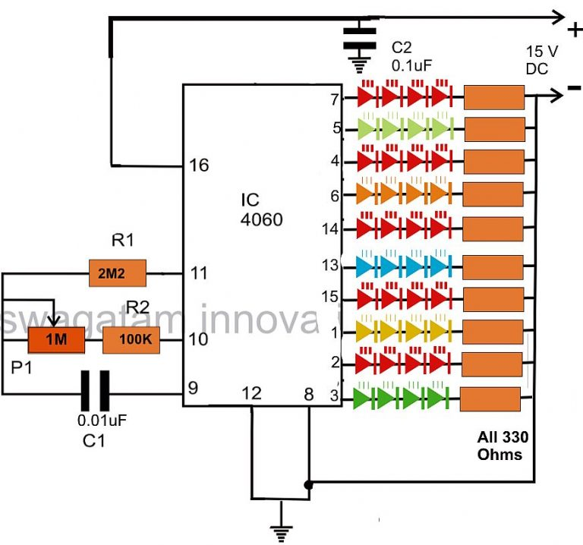
Рис. 4. Принципиальная схема устройства
Разработанное электронное устройство собрано на интегральной микросхеме CD4060BE.
Готовое к использованию электронное изделие имеет характеристики, представленные в Таблице № 3.
Таблица№ 3
Входное напряжение, В | 8,73
Допустимое входное напряжение, мA | от 3 до 9
Максимальное время работы, час | более 120
Выходная частота при максимальном сопротивлении, мГц | 460,8
Выходная частота при минимальном сопротивлении, Гц | 1,496

Прибор компактный, легок по массе и практичен в транспортировке – легко помещается в дамскую сумочку или барсетку.
Анализ эксплуатации
Разработанное устройство хорошо себя зарекомендовало среди широкого круга лиц и знакомых автора. Изготовленный электронный прибор можно использовать в качестве многих устройств: ночника, подсветки для помещения, новогодней ёлки или автомобиля. Портативность этого прибора не затрудняет его переноску.
Тестирование показало, что прибор эффективен в 100% случаев апробации.
Разработанный и внедренный светодиодный автомат цветовых эффектов не уступает по техническим характеристикам отечественным и импортным аналогам, а по параметрам надежности и функциональности превосходит многие из них.
Заключение
Разработанный прибор - светодиодный автомат цветовых эффектов эффективно работает в реальных условиях и имеет преимущества над подобными устройствами:
- простота изделия позволяет даже начинающему радиолюбителю повторить монтаж и сборку устройства;
- разработанный прибор намного дешевле своих аналогов;
- внедренный электронный продукт не дает сбоев при работе в реальных условиях.
В период работы над проектом автор проделал объективную кропотливую работу:
- углубленно изучил новинки рынкаэлектроники;
- предметно освоил принципы организации полупроводниковых приборов;
- экспериментально овладел умениями синтеза цифровых логических схем на печатных платах;
- в совершенстве освоил технологии цифровой схемотехники;
- проанализировал целый ряд рекомендованной руководителем литературы;
- детально изучил представленные на рынке электронные аналоги;
- разработал и внедрил электронный приборв повседневную жизнь.
В ходе работы реализованы следующие задачи:
- проанализирован рынок аналогов на предмет ценообразования;
- определены требования к электронным компонентам разрабатываемого устройства;
- изучена электронная сборку подобных устройств. Мониторинг рынка обеспечил максимальную простоту сборки;
- проведен анализ созданного продукта на основе апробации его в реальных условиях. Устройство не уступает по параметрам аналогам и превосходит их.
Автор считает, что поставленные задачи были решены и цель достигнута.
Подводя итоги можно сказать, что была проделана детальная работа в области электронной цифровой схемотехники.

Список источников

- http://www.mastervintik.ru/avtomat-tsvetnyh-effektov/
- https://ru.aliexpress.com/item/-/32834237521.html?spm=a2g0v.10010108.1000023.5.353e75c0r7vvryД.В. Игумнов, Г.П. Костюнина «Основы полупроводниковой электроники» 2015, М.: «Горячая линия - Телеком».
- В.Ш. Берикашвили, А.К. Черепанов «Электронная техника» 2015, М.: «Академия».
- В.Г. Гусев, Ю.М. Гусев «Электроника и микропроцессорная техника» 2012, М.: «Высшая школа».
- М.В. Гальперин «Электронная техника» 2014, М.: «Форум».
- С.В. Якубовский Справочник «Цифровые и аналоговые интегральные микросхемы» 2012, Москва.: «Радио и связь».

ЭЛЕКТРОННЫЙ КОДОВЫЙ ЗАМОК

Кузнецов Константин Евгеньевич,
студент гр. КС-31 КГБ ПОУ «Хабаровский колледж отраслевых технологий и сферы обслуживания»

Богданова Юлия Николаевна,
преподаватель КГБ ПОУ «Хабаровский колледж отраслевых технологий и сферы обслуживания»

Актуальность выбранной темы обусловлена использованием электронных технологий в повседневной жизни молодого поколения, позволяющих сократить затраты на эксплуатацию и ввести новое доступное устройство в повседневный процесс жизнедеятельности человека.
Принято считать, что сферой использования современной электронной кодовой замочной системы является разграничение доступа в офисные и служебные кабинеты. И на данный момент так оно и есть: за счет наличия таких функций, как быстрая смена кодовой комбинации, организация автоматического учета персональной информации, и прочие не менее интересные функции, руководителям организаций и компаний "пришлась по душе" данная система.
Не менее распространенной областью применения кодовых замков являются сейфы. Для их защиты могут использоваться как механические, так и электронные, и даже сочетания механического и электронных замков.
Что касается защиты входных дверей жилых помещений, то пока что безусловными лидерами в данном вопросе являются механические системы, однако и здесь нередко можно встретить и электронные кодовые замки. Потенциальных покупателей в этих системах привлекает одна очень важная особенность, а именно – скрытность замка. Как правило, разблокировка таких замков осуществляется посредством радиобрелков. Современные модели дополнительно имеют защиту от негативного воздействия агрессивных природных факторов в виде повышенной влажности, мороза, дождя, и пр. Таким образом, остается избавиться всего лишь от одного недостатка – зависимость от качественного и бесперебойного электропитания. Производители современных электронных кодовых замков дают гарантию, что аккумуляторных батарей, которые используются в составе их продукции, вполне достаточно для нормальной работы замков на протяжении нескольких лет.
Представленный в проекте электронный прибор – электронный кодовый замок, создавался с целью решения актуальных жизненных задач в повседневной жизни человека.
На сегодняшний день рынок средств защиты от несанкционированного доступа в помещения переполнен различными новинками, которые часто имеют необоснованную завышенную цену и не всегда долговечны в использовании. Поэтому, имея опыт работы с электронными и цифровыми приборами и устройствами, автор обозначил цель проекта: разработка и внедрение электронного прибора –электронного кодового замка для защиты имущества человека.
Для достижения обозначенной цели были поставлены следующие задачи:
- проанализировать рынок средств защиты жилища человека на предмет стоимости;
- изучить электронную сборку подобных приборов, представленных на рынке;
- провести анализ созданного продукта на основе его тестирования в реальных условиях.
В итоге, созданный электронный прибор был ориентирован на защиту жилища человека, а также на формирование у населения позитивного мнения о юношеском поколении.
Разработка и проектирование электронного изделия
Процесс разработки и проектирования электронного прибора автор разделил на этапы:
- 1 этап: анализ рынка электронных средств – аналогов изготовленному, на предмет рыночной стоимости.
- 2 этап: изучение схемы электронной сборки подобных устройств, представленных на рынке. Мониторинг аналогов для обеспечения максимально эффективной сборки.
- 3 этап: определение требования к электронным компонентам разрабатываемого устройства.
- 4 этап: анализ созданного продукта на основе его апробации в реальных условиях.
Автор проанализировал представленные аналоги на рынке (Таблица № 1) на предмет рыночной стоимости.
Таблица № 1
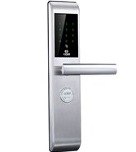 | Электронный кодовый замок SANGEMAMA. Цена 12900 рублей.  Производство: Китай  Расход: 6 Вт  Количество цифр в коде: от 4 до 9  Способы открытия : по паролю, по карте, через bluetooth, через интернет (опция)
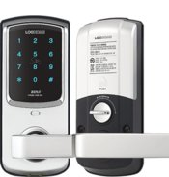 | Электронный кодовый замок на дверь EverNetZens. Цена 14900 рублей.  Производство: Китай  Расход: 9 Вт  Количество цифр в коде: от 4 до 9  Способы открытия: по паролю, по карте, через интернет
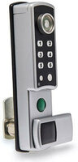 | Электронный кодовый замокZ-595 ibuttonKeys. Цена 3400 рублей.  Производство: Китай  Расход: 9 Вт  Количество цифр в коде: 6  Способы открытия: по паролю, по карте
Электронный кодовый замок. Цена 150 рублей.
Расход: 9 Вт
Количество цифр в коде: 9
Способы открытия: по паролю

А также изучил электронную сборку подобных устройств и исследовал продукцию на предмет рыночной стоимости и доступности встроенных модулей.
Себестоимость разработанного электронного прибора демонстрирует Таблица № 2.
Таблица № 2
Наименование  модуля | Страна  производитель | Рыночная стоимость,  руб.
Резистор 1кОм | Китай | 2
Резистор 1.2кОм | Китай | 2
Резистор 10кОм | Китай | 3
Конденсатор 1мкФ | Китай | 5
Конденсатор 47мкФ | Китай | 5
Конденсатор 0,47мкФ | Китай | 3
Интегральная микросхема К561ИЕ8 | Россия | 25
Микрокнопка | Россия | 8
Транзистор 2N5401 | Китай | 8
Транзистор BO139 | Китай | 9
 | Итого: | 158
Модули приобретались на радио рынке г. Хабаровска.
Монтаж электронного устройства произведен на одностороннем стеклотекстолите (рис.1, 2).
 |  | 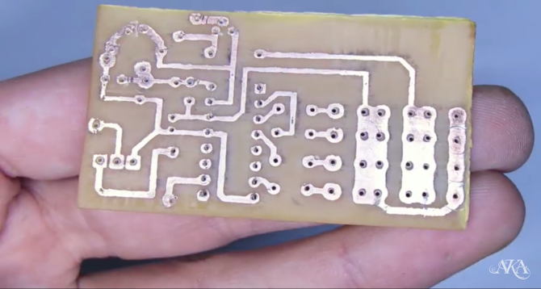
Рис. 1 |  | Рис. 2
Автор использовал лазерно-утюжную технологию производства печатных плат. Травление платы производилось в растворе хлористого железа.
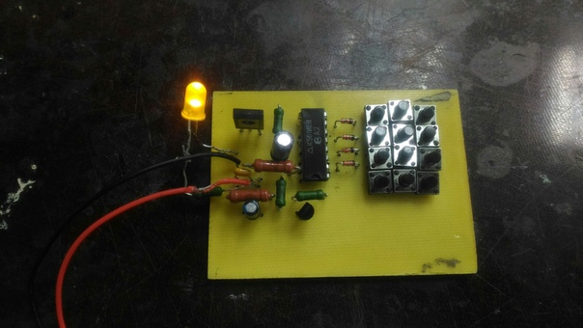
Рис. 3. Устройство на одностороннем стеклотекстолите
В результате проделанной поэтапной работы разработанный прибор получился предельно экономичным по себестоимости, а также простым и доступным при эксплуатации.
Характеристики и параметры электронного прибора
Разработанное устройство выполнено в печатном монтаже (рис. 4). Прибор питается от гальванического элемента типа “КРОНА” напряжением 9В.
Рис. 4. Принципиальная схема устройства
Разработанное электронное устройство собрано на интегральной микросхемеК561ИЕ8.
Готовое к использованию электронное изделие имеет характеристики, представленные в Таблице № 3.
Таблица№ 3
Напряжение питания, В | 9
Входное напряжение , В | 9,64
Допустимое входное напряжение, В | от 2 до 12В
Выходное напряжение, В | 7,76
Прибор компактный, легок по массе и практичен в транспортировке – легко помещается в дамскую сумочку или барсетку.
Анализ эксплуатации
Разработанное устройство хорошо себя зарекомендовало среди широкого круга лиц и знакомых автора. С помощью данного электронного прибора можно защитить себя и свой дом от непрошенных гостей. Данный электронный прибор легко вмонтировать в любую дверь.
Тестирование показало, что прибор эффективен в 100% случаев апробации.
Разработанный и внедренный электронный кодовый замок не уступает по техническим характеристикам отечественным и импортным аналогам, а по параметрам надежности и функциональности превосходит многие из них.
Заключение
Разработанныйприбор – электронный кодовый замок эффективно работает в реальных условиях и имеет преимущества над подобными устройствами:
- простота изделия позволяет даже начинающему радиолюбителю повторить монтаж и сборку устройства;
- разработанный прибор намного дешевле своих аналогов;
- внедренный электронный продукт не дает сбоев при работе в реальных условиях.
В период работы над проектом автор проделал объективную кропотливую работу:
- углубленно изучил новинки рынкаэлектроники;
- предметно освоил принципы организации полупроводниковых приборов;
- экспериментально овладел умениями синтеза цифровых логических схем на печатных платах;
- в совершенстве освоил технологии цифровой схемотехники;
- проанализировал целый ряд рекомендованной руководителем литературы;
- детально изучил представленные на рынке электронные аналоги;
- разработал и внедрил электронный прибор в повседневную жизнь.
В ходе работы реализованы следующие задачи:
- проанализирован рынок аналогов на предмет ценообразования;
- определены требования к электронным компонентам разрабатываемого устройства;
- изучена электронная сборку подобных устройств. Мониторинг рынка обеспечил максимальную простоту сборки;
- проведен анализ созданного продукта на основе апробации его в реальных условиях. Устройство не уступает по параметрам аналогам и превосходит их.
Автор считает, что поставленные задачи были решены и цель достигнута.
Подводя итоги можно сказать, что была проделана детальная работа в области электронной цифровой схемотехники.

Список источников

- radioskot.ru/publ/signalizacii/kak_sdelat_ehlektronnyj_kodovyj_zamok/17-1-0-676
- https://volt-index.ru/muzhik-v-dome/kodovyiy-zamok-svoimi-rukami.html
- http://signalsam.blogspot.com/2016/02/blog-post.html

- Д.В. Игумнов, Г.П. Костюнина «Основы полупроводниковой электроники» 2015, М.: «Горячая линия - Телеком».
- В.Ш. Берикашвили, А.К. Черепанов «Электронная техника» 2015, М.: «Академия».
- В.Г. Гусев, Ю.М. Гусев «Электроника и микропроцессорная техника» 2012, М.: «Высшая школа».
- М.В. Гальперин «Электронная техника» 2014, М.: «Форум».
- С.В. Якубовский Справочник «Цифровые и аналоговые интегральные микросхемы» 2012, Москва.: «Радио и связь».

Сенсорный включатель-выключатель приборов

Поляков Андрей Владимирович,
студент гр. КС-31 КГБ ПОУ «Хабаровский колледж отраслевых технологий и сферы обслуживания»

Богданова Юлия Николаевна,
преподаватель КГБ ПОУ «Хабаровский колледж отраслевых технологий и сферы обслуживания»

Введение
Актуальность выбранной темы обусловлена использованием электронных технологий в повседневной жизни молодого поколения, позволяющих сократить затраты на эксплуатацию цифровых устройств и ввести новое доступное устройство в повседневный процесс жизнедеятельности человека.
Бесконтактный датчик, он же сенсорный выключатель — позиционный выключатель, срабатывающий без механического соприкосновения с подвижной частью прибора или устройства. Отсутствие механического контакта между воздействующим объектом и чувствительным элементом обеспечивает ряд специфических свойств датчика.
Представленный в проекте электронный прибор – сенсорный включатель-выключатель создавался с целью решения актуальных жизненных задач в повседневной жизни человека.
На сегодняшний день рынок средств сенсорных включателей-выключателей переполнен различными новинками, которые часто имеют необоснованную завышенную цену и не всегда долговечны в использовании. Поэтому, имея опыт работы с электронными и цифровыми приборами и устройствами, автор обозначил цель проекта: разработка и внедрение электронного прибора – сенсорный датчик включатель-выключатель.
Для достижения обозначенной цели были поставлены следующие задачи:
- проанализировать рынок средств бесконтактных датчиков на предмет стоимости;
- изучить электронную сборку подобных приборов, представленных на рынке;
- провести анализ созданного продукта на основе его тестирования в реальных условиях.
В итоге, созданный электронный прибор был ориентирован на удобство потребителя в быту, а также на формирование у населения позитивного мнения о юношеском поколении.
Разработка и проектирование электронного изделия
Процесс разработки и проектирования электронного прибора автор разделил на этапы:
- 1 этап: анализ рынка электронных средств – аналогов изготовленному, на предмет рыночной стоимости;
- 2 этап: изучение схемы электронной сборки подобных устройств, представленных на рынке. Мониторинг аналогов для обеспечения максимально эффективной сборки;
- 3 этап: определение требования к электронным компонентам разрабатываемого устройства;
- 4 этап: анализ созданного продукта на основе его апробации в реальных условиях.
Автор проанализировал представленные аналоги на рынке (Таблица № 1) на предмет рыночной стоимости.
Таблица № 1
Аналоги | Страна изготовитель | Рыночная стоимость, руб.
Сенсорный выключатель на 1 зону WEMMON золото алюминий | КНР | 1650
сенсорный выключатель света VL-C701R и VL-C702R | КНР | 2000

А такжеизучил электронную сборку подобных устройств иисследовал продукцию на предмет рыночной стоимости и доступности встроенных модулей.
Себестоимость разработанного электронного прибора демонстрирует Таблица № 2.
Таблица № 2
Наименование  модуля | Страна  производитель | Рыночная стоимость,  руб.
Неполярный конденсатор 0,1 µF | Китай | 10
Резистор 5,1 МОм | Китай | 5
Резистор 220 Ом | Китай | 5
Интегральная микросхема ne555 | Китай | 32
Светодиод | Китай | 15
Металлические пластинки (2 шт) | Китай | 38
 | Итого: | 105

Модули приобретались на радио рынке г. Хабаровска.
Монтаж электронного устройства произведен на одностороннем стеклотекстолите (рис.1, 2).
Рис.1

Автор использовал лазерно-утюжную технологию производства печатных плат. Травление платы производилось в растворе хлористого железа.
В результатепроделанной поэтапной работы разработанный прибор получился предельно экономичным по себестоимости, а также простым и доступным при эксплуатации.
Характеристики и параметры электронного прибора
Разработанное устройство выполнено в печатном монтаже (рис. 4). Прибор питается от гальванического элемента типа “КРОНА” напряжением 9В.
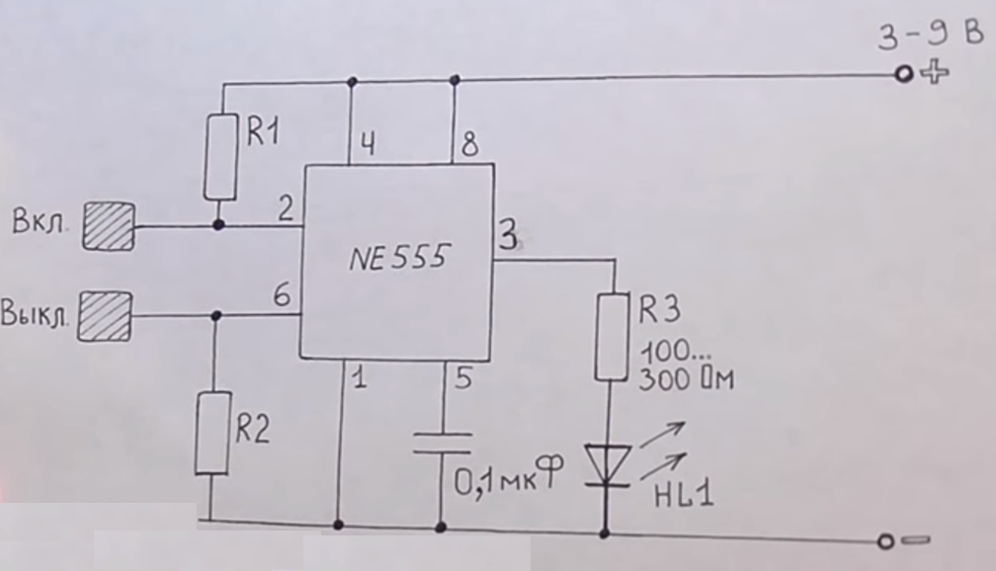
Рис. 2. Принципиальная схема устройства

Разработанное электронное устройство собрано на интегральной микросхеме ne555.
Готовое к использованию электронное изделие имеет характеристики, представленные в Таблице № 3.
Таблица№ 3
Входное напряжение, В | 9,64
Допустимое входное напряжение, В | от 2 до 12
Выходное напряжение, В | 7,76

Прибор компактный, легок по массе и практичен в транспортировке – легко помещается в дамскую сумочку или барсетку.
Анализ эксплуатации
Разработанное устройство хорошо себя зарекомендовало среди широкого круга лиц и знакомых автора. Данный электронный прибор может быть использован в качестве сенсорной подсветки в помещении, и удобного включения-выключения света для лиц с ограниченными возможностями здоровья. Микросхема, используемая в данном устройстве, эффективно задействована для включения светодиода или другой любой нагрузки от простого прикосновения пальца.
Тестирование показало, что прибор эффективен в 100% случаев апробации.
Разработанный и внедренный сенсорный включатель-выключатель не уступает по техническим характеристикам отечественным и импортным аналогам, а по параметрам надежности и функциональности превосходит многие из них.
Заключение
Разработанный прибор – сенсорный включатель-выключатель эффективно работает в реальных условиях и имеет преимущества над подобными устройствами:
- простота изделия позволяет даже начинающему радиолюбителю повторить монтаж и сборку устройства;
- разработанный прибор намного дешевле своих аналогов;
- внедренный электронный продукт не дает сбоев при работе в реальных условиях.
В период работы над проектом автор проделал объективную кропотливую работу:
- углубленно изучил новинки рынкаэлектроники;
- предметно освоил принципы организации полупроводниковых приборов;
- экспериментально овладел умениями синтеза цифровых логических схем на печатных платах;
- в совершенстве освоил технологии цифровой схемотехники;
- проанализировал целый ряд рекомендованной руководителем литературы;
- детально изучил представленные на рынке электронные аналоги;
- разработал и внедрил электронный приборв повседневную жизнь.
В ходе работы реализованы следующие задачи:
- проанализирован рынок аналогов на предмет ценообразования;
- определены требования к электронным компонентам разрабатываемого устройства.;
- изучена электронная сборку подобных устройств. Мониторинг рынка обеспечил максимальную простоту сборки;
- проведен анализ созданного продукта на основе апробации его в реальных условиях. Устройство не уступает по параметрам аналогам и превосходит их.
Автор считает, что поставленные задачи были решены и цель достигнута.
Подводя итоги можно сказать, что была проделана детальная работа в области электронной цифровой схемотехники.

Список используемых источников
- https://exmart.com.ua/sensornyj-vyklyuchatel-livolo-12-s-funkciej-du-belyj-vl-c701r-c702r-11-3314.html
- http://sensorsveta.ru/catalog/sensornye-vyklyuchateli/871
- http://signalsam.blogspot.com/2016/02/blog-post.html

- Д.В. Игумнов, Г.П. Костюнина «Основы полупроводниковой электроники» 2015, М.: «Горячая линия - Телеком».
- В.Ш. Берикашвили, А.К. Черепанов «Электронная техника» 2015, М.: «Академия».
- В.Г. Гусев, Ю.М. Гусев «Электроника и микропроцессорная техника» 2012, М.: «Высшая школа».
- М.В. Гальперин «Электронная техника» 2014, М.: «Форум».
- С.В. Якубовский Справочник «Цифровые и аналоговые интегральные микросхемы» 2012, Москва.: «Радио и связь».

Акустический включатель/выключатель света

Уткина Елизавета Александровна,
студентка гр. КС-31 КГБ ПОУ «Хабаровский колледж отраслевых технологий и сферы обслуживания»

Научный руководитель: Богданова Юлия Николаевна,
преподаватель КГБ ПОУ «Хабаровский колледж отраслевых технологий и сферы обслуживания»

Введение
Актуальность выбранной темы обусловлена использованием электронных технологий в повседневной жизни молодого поколения, позволяющих сократить затраты на эксплуатацию цифровых устройств и ввести новое доступное устройство в повседневный процесс жизнедеятельности человека.
Акустический выключатель очень полезная вещь в домашнем обиходе. Такой прибор добавит комфорта и креативности вашему жилищу. С помощью него можно безконтактно включать и выключать свет в помещении.
Такой выключатель найдет применение в ситуации, если человек нуждается в свете, но ограничен в возможностях. Достаточно будет хлопнуть в ладоши и включится освещение.
Акустический включатель-выключатель света способен дистанционно включать и выключать свет от резкого или громкого звука, например, хлопка в ладоши. Благодаря такому изделию нет необходимости в темноте искать электрическую фурнитуру, чтобы в помещении стало светло.
Представленный в проекте электронный прибор –акустический включатель-выключатель света создавался с целью решения актуальных жизненных задач в повседневной жизни человека.
На сегодняшний день рынок средств акустических включателей-выключателей света переполнен различными новинками, которые часто имеют необоснованную завышенную цену и не всегда долговечны в использовании. Поэтому, имея опыт работы с электронными и цифровыми приборами и устройствами, автор обозначил цель проекта: разработка и внедрение электронного прибора–акустического включателя-выключателя света.
Для достижения обозначенной цели были поставлены следующие задачи:
- проанализировать рынок акустических выключателей света на предмет стоимости;
- изучить электронную сборку подобных приборов, представленных на рынке;
- провести анализ созданного продукта на основе его тестирования в реальных условиях.
В итоге, созданный электронный прибор был ориентирован на удобство потребителя, а также на формирование у населения позитивного мнения о юношеском поколении.

Разработка и проектирование электронного изделия
Процесс разработки и проектирования электронного прибора автор разделил на этапы:
- 1 этап: анализ рынка электронных средств – аналогов изготовленному, на предмет рыночной стоимости.
- 2 этап: изучение схемы электронной сборки подобных устройств, представленных на рынке. Мониторинг аналогов для обеспечения максимально эффективной сборки.
- 3 этап: определение требования к электронным компонентам разрабатываемого устройства.
- 4 этап: анализ созданного продукта на основе его апробации в реальных условиях.
Автор проанализировал представленные аналоги на рынке (Таблица № 1) на предмет рыночной стоимости.
Таблица № 1
Аналоги | Страна изготовитель | Рыночная стоимость, руб.
Акустический выключатель (00090) | КНР | 950
Акустический выключатель (00089) | КНР | 1000
Акустический выключатель | Россия | 560
А также изучил электронную сборку подобных устройств и исследовал продукцию на предмет рыночной стоимости и доступности встроенных модулей.
Себестоимость разработанного электронного прибора демонстрирует Таблица № 2.
Таблица № 2
Наименование  модуля | Страна  производитель | Рыночная стоимость,  руб.
Резистор 100 Ом | Китай | 2
Резистор 470 Ом | Китай | 2
Резистор 10 кОм | Китай | 2
Резистор 22 кОм | Китай | 2
Переменный резистор 10 кОм | Китай | 3
Транзистор КТ3102А | Китай | 5
Диод КД522А | Китай | 6
Светодиод 3В | Китай | 15
Микросхема К561ИЕ8 | Китай | 25
Микросхема UA741 | Китай | 29
Электронный микрофон | Китай | 10
 | Итого: | 101
Модули приобретались на радио рынке г. Хабаровска.
Монтаж электронного устройства произведен на одностороннем стеклотекстолите (рис.1, 2).
Рис. 1 |  | Рис. 2
Автор использовал лазерно-утюжную технологию производства печатных плат. Травление платы производилось в растворе хлористого железа.
Рис. 3. Монтажная плата разработанного устройства
В результате проделанной поэтапной работы разработанный прибор получился предельно экономичным по себестоимости, а также простым и доступным при эксплуатации.
Характеристики и параметры электронного прибора
Разработанное устройство выполнено в печатном монтаже (рис. 4). Прибор питается от гальванического элемента типа “КРОНА” напряжением 9В.
Рис. 4. Принципиальная схема устройства
Разработанное электронное устройство собрано на интегральной микросхеме К561ИЕ8.
Готовое к использованию электронное изделие имеет характеристики, представленные в Таблице № 3.
Таблица№ 3
Напряжение питания, В | 9
Входное напряжение В | 8,06
Выходное напряжение В | 5,89
Прибор компактный, легок по массе и практичен в транспортировке – легко помещается в дамскую сумочку или барсетку.
Анализ эксплуатации
Разработанное устройство хорошо себя зарекомендовало среди широкогокруга лиц и знакомых автора. Данный акустический включатель-выключатель света добавит комфорта и креативности вашему жилищу. Такой прибор найдет применение в ситуации, если человек нуждается в свете, но ограничен в возможностях. Достаточно будет хлопнуть в ладоши и включится освещение.
Тестирование показало, что прибор эффективен в 100% случаев апробации.
Разработанный и внедренный акустический выключатель света не уступает по техническим характеристикам отечественным и импортным аналогам, а по параметрам надежности и функциональности превосходит многие из них.
Заключение
Разработанный прибор – акустический включатель-выключатель света эффективно работает в реальных условиях и имеет преимущества над подобными устройствами:
- простота изделия позволяет даже начинающему радиолюбителю повторить монтаж и сборку устройства;
- разработанный прибор намного дешевле своих аналогов;
- внедренный электронный продукт не дает сбоев при работе в реальных условиях.
В период работы над проектом автор проделал объективную кропотливую работу:
- углубленно изучил новинки рынкаэлектроники;
- предметно освоил принципы организации полупроводниковых приборов;
- экспериментально овладел умениями синтеза цифровых логических схем на печатных платах;
- в совершенстве освоил технологии цифровой схемотехники;
- проанализировал целый ряд рекомендованной руководителем литературы;
- детально изучил представленные на рынке электронные аналоги;
- разработал и внедрил электронный прибор в повседневную жизнь.
В ходе работы реализованы следующие задачи:
- проанализирован рынок аналогов на предмет ценообразования;
- определены требования к электронным компонентам разрабатываемого устройства;
- изучена электронная сборку подобных устройств. Мониторинг рынка обеспечил максимальную простоту сборки;
- проведен анализ созданного продукта на основе апробации его в реальных условиях. Устройство не уступает по параметрам аналогам и превосходит их.
Автор считает, что поставленные задачи были решены и цель достигнута.
Подводя итоги можно сказать, что была проделана детальная работа в области электронной цифровой схемотехники.

Список источников
- http://radiokrot.ru/publ/avtomobilnyj_preobrazovatel_12_220/1-1-0-18
- http://trushenk.com/berem-vneshnij-akkumuljator-v-dorogu.html
- http://www.power-bank.club/faq/about-powerbank/
- Д.В. Игумнов, Г.П. Костюнина «Основы полупроводниковой электроники» 2015, М.: «Горячая линия - Телеком».
- В.Ш. Берикашвили, А.К. Черепанов «Электронная техника» 2015, М.: «Академия».
- В.Г. Гусев, Ю.М. Гусев «Электроника и микропроцессорная техника» 2012, М.: «Высшая школа».
- М.В. Гальперин «Электронная техника» 2014, М.: «Форум».
- С.В. Якубовский Справочник «Цифровые и аналоговые интегральные микросхемы» 2012, Москва.: «Радио и связь».

ЭЛЕКТРОННОЕ МИГАЮЩЕЕ СЕРДЦЕ

Терещенко Максим Васильевич,
студент гр. КС-41 КГБ ПОУ «Хабаровский колледж отраслевых технологий и сферы обслуживания»

Научный руководитель: Иванов Александр Владимирович,
преподаватель КГБ ПОУ «Хабаровский колледж отраслевых технологий и сферы обслуживания»

Актуальность и новизна
Электронное мигающее сердце как вечный двигатель за счет своего минимального потребления энергии может проработать очень долго. Электронное изделие реализовано на микросхеме таймера ne555, что является, новым решением при изготовлении цифровых светодиодных устройств, так как аналоги производятся с применением имс серий К561.
Электронное мигающее сердце может быть использовано в качестве многих устройств: ночника, подсветки для помещения, новогодней ёлки или автомобиля. Микросхема, используемая в данном устройстве, эффективно задействована для переключения разноцветных светодиодов и создания интересного красочного эффекта. Светодиодные украшения пришли на смену традиционным украшениям с лампочками и на данный момент являются самой популярной разновидностью. Они дороже ламповых, но превосходят их сразу по множеству параметров:
- длительный срок службы – до 20 000-100 000 часов, в зависимости от качества и условий эксплуатации;
- прочность – светодиоды гораздо сложнее повредить;
- яркость, приятная глазу;
- безопасность – светодиоды практически не нагреваются;
- экономичность – в сравнении с лампами накаливания,
- светодиоды потребляют в десятки раз меньше электроэнергии;
- устойчивость к влаге.
Принципиальная схема и элементная база
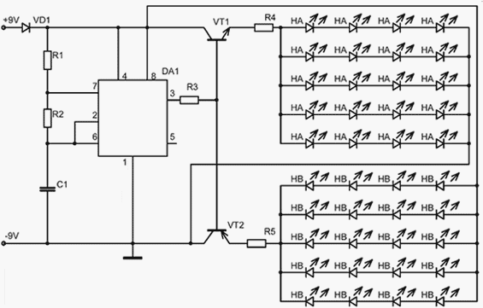
Рисунок 1- Принципиальная схема ЦУ
Таблица 1 - Элементная база
Обозначение на схеме | Количество
R1 - 20 кОм | 1
R2 - 8,2 кОм | 1
R3 - 1 кОм | 1
R4 (R5) - 22 Ом | 2
C1 - 22 мкФ/16 V | 1
VD1 (1N4148) | 1
VT1 (BС547) | 1
VT2 (BC327) | 1
DA1 (NE555) | 1
Светодиод красного свечения | 40

Функционал мигающего сердца

Использоваться данное устройство может как подарок или элемент декора. В свою очередь, если увеличить схему или использовать несколько подобных схем одновременно, то можно использовать в качестве элементов светодиодной рекламы, PR (не обязательно светодиоды будут выложены в форме сердца).
Лицезрея эффект светового рециклинга по контуру светодиодов формы сердца, наблюдается положительный эффект успокоения в стрессовой ситуации, снятия психологического напряжения и возможность сконцентрировать внимание при решении непростых задач.

Этапы создания печатной платы

Рисунок 2 - Подготовка к нанесению печатного рисунка
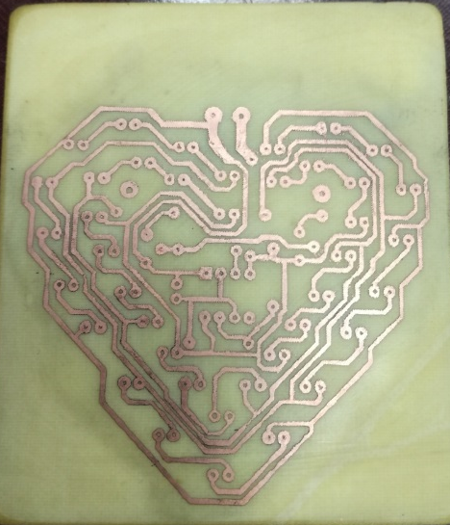
Рисунок 3 - Создание печатной платы (лазерно-утюжная технология и травление в растворе хлорного железа)
Функциональная схема электронного мигающего сердца.
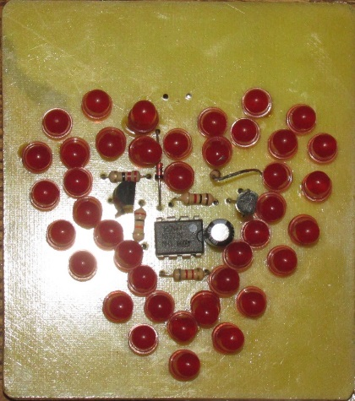
Рисунок 4 – Электронное мигающее сердце
Характеристики устройства:
Допустимое входное напряжение – не более 9 V
В формировании повторяющихся импульсов участвуют резисторы R1, R2 и конденсатор С1. Время импульса (t1), время паузы(t2), период (T) и частоту (f) рассчитывают по нижеприведенным формулам:
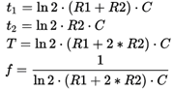
t1 = 0.693 * (20000 + 8200) * 0.000022 = 0.4299372 ~ 0.43 c
t2 = 0.693 * 8200 * 0.000022 = 0.1250172 ~ 0.12502 c
T = 0.693 * (20000 + 2 * 8200) * 0.000022 = 0.5549544 с
f = 1/0.5549544 = 1.80194985389 ~ 1.802 Гц

Сравнение с аналогами

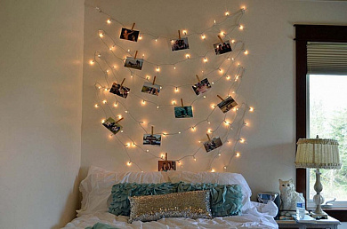 | Гирлянда Супернить Venuto 29951-20 Globo. Цена 400 рублей  Производитель: Австрия
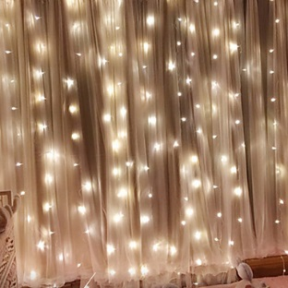 | Гирлянда светодиодная. Цена 1500 рублей  Производитель: Австралия
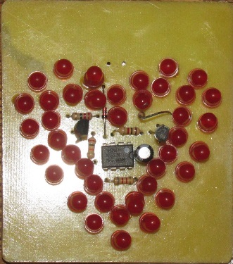 | Электронное мигающее сердце. Цена 150 рублей.  Расход: 9 Вт  Имеет мигания

Список используемых источников
- Платонов Ю.М., Уткин Ю.Г. Диагностика, ремонт и профилактика СВТ. –М.: Горячая линия- Телеком, 2013
- jurnali-online.ru/elektronika/elektronnye-komponenty-2-fevral-2019.html
- http://www.lightingmedia.ru/reviews/reviews_116.html
- https://www.lightinthebox.com/ru/p/0-5w-string-lights-3-2m-240-leds-warm-white-white_p5911484.html?currency=RUB&litb_from=paid_adwords_shopping&sku=221_4317%7C444_38323&country_code=ru&utm_source=google_shopping&utm_medium=cpc&adword_mt=&adword_ct=204940107809&adword_kw=&adword_pos=1o2&adword_pl=&adword_net=g&adword_tar=&adw_src_id=2297976239_858184952_47659094607_aud-346682122756:pla-336012577906&gclid=EAIaIQobChMI2eiJh6-P4QIVBN-yCh1_9wNDEAQYAiABEgKih_D_BwE
- https://befair.ru/catalog/girlyandy/girlyanda_supernit_venuto_29951_20_globo/?gclid=EAIaIQobChMI2eiJh6-P4QIVBN-yCh1_9wNDEAQYAyABEgKCkfD_BwE

